SIGNAUX DE CLASSE · Ma courbe de signaux
Nom : ______________________________ Classe : __________ Du ____ / ____ au ____ / ____
▪ Mes signaux sont un code couleur : bleu, je pose une question ; vert, je propose une réponse ; orange, j’ai besoin d’aide. Rien n’est écrit sur l’ardoise.
▪ Après chaque séance, je recopie mes signaux dans le tableau, avec l’aide de la grille du professeur.
▪ Je place un point par couleur au-dessus du numéro de la séance. Je relie les points de même couleur.
▪ Le total est la somme des trois couleurs. C’est la ligne qui compte pour la note : je regarde si elle monte.
Bleu question, crayon bleu Vert réponse, crayon vert Orange aide, crayon orange Total trait noir, plus épais
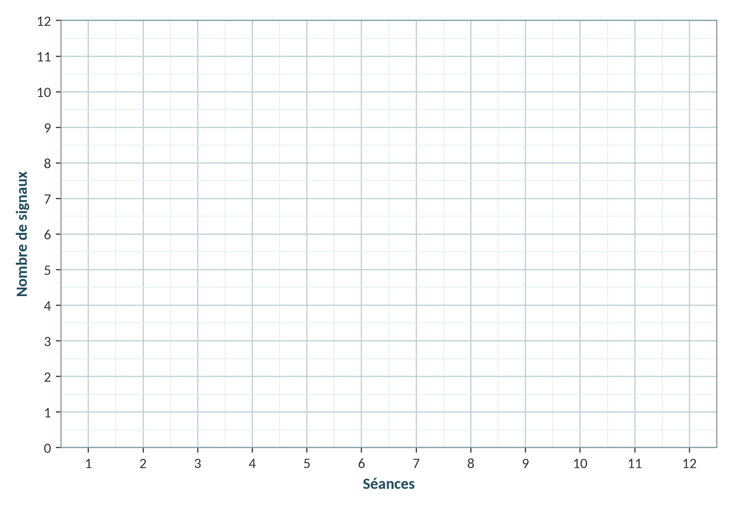
Mes signaux, séance par séance
Séance | 1 | 2 | 3 | 4 | 5 | 6 | 7 | 8 | 9 | 10 | 11 | 12
Bleu : question
Vert : réponse
Orange : aide
Total
Ce qui m’a aidé à lever mon signal
Un moment, une aide, un camarade, une consigne… J’écris ce qui a marché pour moi.
Exemple : une courbe qui monte
Voici la courbe d’un élève qui ne levait aucun signal au début. Il a commencé par l’orange (aide), puis il a osé le bleu (question) et le vert (réponse).
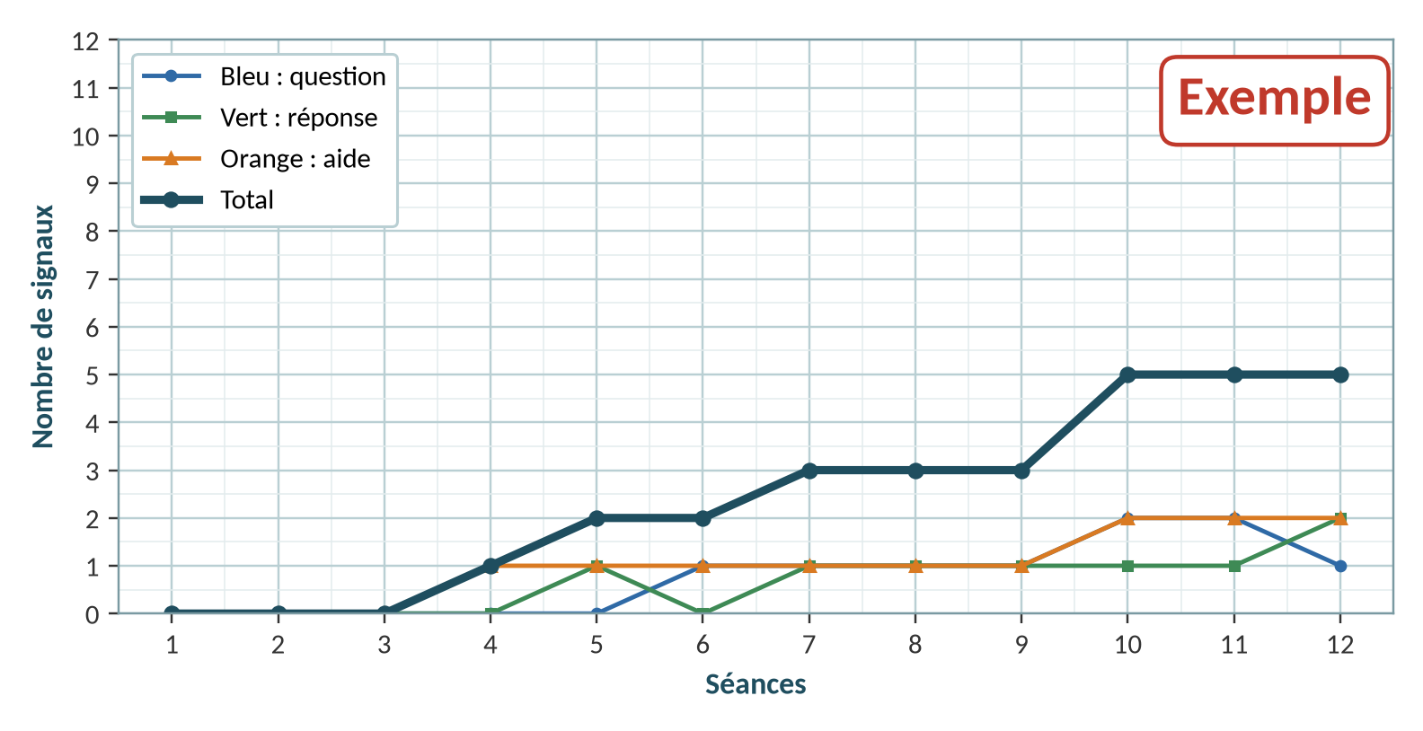
Séance (exemple) | 1 | 2 | 3 | 4 | 5 | 6 | 7 | 8 | 9 | 10 | 11 | 12
Bleu : question | 0 | 0 | 0 | 0 | 0 | 1 | 1 | 1 | 1 | 2 | 2 | 1
Vert : réponse | 0 | 0 | 0 | 0 | 1 | 0 | 1 | 1 | 1 | 1 | 1 | 2
Orange : aide | 0 | 0 | 0 | 1 | 1 | 1 | 1 | 1 | 1 | 2 | 2 | 2
Total | 0 | 0 | 0 | 1 | 2 | 2 | 3 | 3 | 3 | 5 | 5 | 5
Le calcul, sur l’exemple
Moyenne des 3 premières séances | Moyenne des 3 dernières séances | Progression | Note d’implication
(0 + 0 + 0) ÷ 3 = 0 | (5 + 5 + 5) ÷ 3 = 5 | 5 moins 0 = +5 | 18 à 20 sur 20
Comment est calculée la note d’implication
▪ On note la progression, pas le nombre de signaux. Les trois couleurs comptent pareil : demander de l’aide compte autant que répondre.
Ce que montre la courbe | Progression (signaux par séance) | Note /20
Elle monte nettement (ex. de 0 à 3) | +2 ou plus | 18 à 20
Elle monte | de +1 à +1,9 | 15 à 17
Elle monte un peu | de +0,5 à +0,9 | 13 à 14
Elle reste stable, avec au moins un signal à chaque séance | moins de +0,5 | 11 à 12
Elle baisse, ou plusieurs séances sans signal | en baisse | 8 à 10
Aucun signal sur la période, malgré les rappels | 0 signal | 5 à 7
▪ Un élève déjà très présent au départ (5 signaux ou plus par séance) qui se maintient a au moins 17.
Mon calcul
Moyenne des 3 premières séances | Moyenne des 3 dernières séances | Progression | Note d’implication
Signaux de classe : méthode conçue par Madame Carole Paoli Pompougnac.

